2016年税务师《涉税法律》第七章高频考点

2016税务师《涉税服务相关法律》高频考点:物权分类及形式
【内容导航】：
1.自物权与他物权
2.动产物权与不动产物权
3.主物权与从物权
4.登记物权与非登记物权
5.普通物权与准物权
【考频分析】
考频：★
复习程度：理解掌握本考点。本考点在2014年、2013年、2009年考过单选题。
【高频考点】：物权的分类及形式
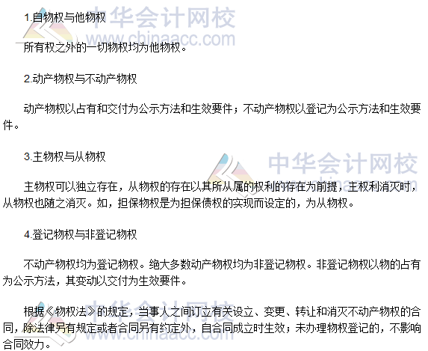
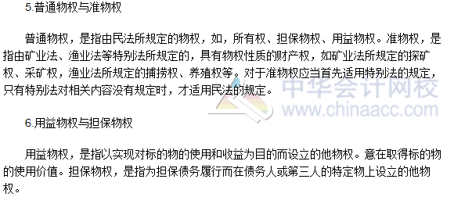

2016税务师《涉税服务相关法律》高频考点：所有权的取得和消灭
【内容导航】：
1. 所有权的取得
2. 动产所有权取得
3. 所有权的消灭
【考频分析】：
考频：★★
复习程度：理解掌握本考点。本考点在2015年、2013年、2012年和2009年考过单选题和多选题。
【高频考点】所有权的取得和消灭
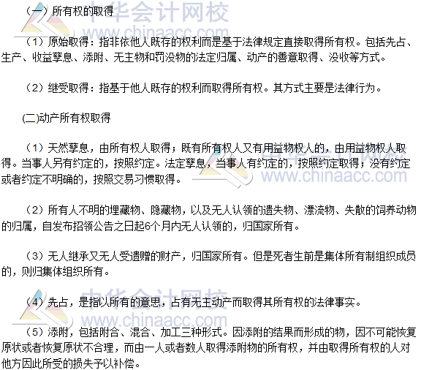
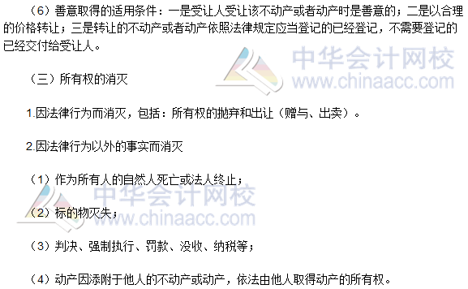

2016税务师《涉税服务相关法律》高频考点：用益物权的类型
【内容导航】：
1. 建设用地使用权
2.宅基地使用权
3.土地承包经营权
4.地役权
【考频分析】
考频：★★★
复习程度：理解掌握本考点。本考点在2014年、2013年、2011年、2010年和2009年考过单选题和多选题。
【高频考点】用益物权的类型
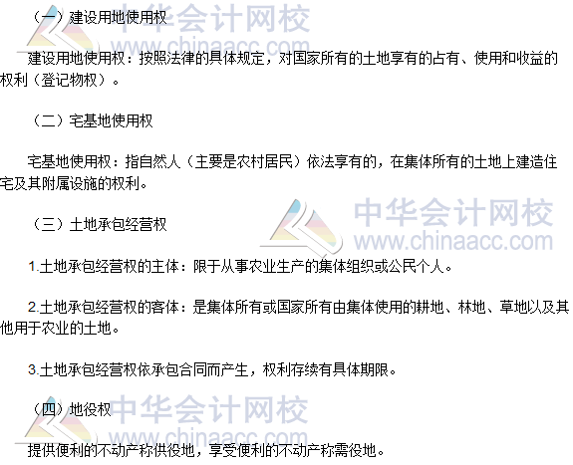
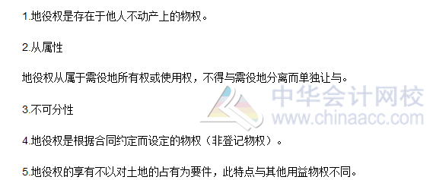

2016税务师《涉税服务相关法律》高频考点：抵押权
【内容导航】：
1.抵押的概念
2. 抵押权的设定
3. 抵押财产的范围
4. 抵押登记
5. 抵押权的效力
6. 抵押权的消灭
7. 特殊抵押
【考频分析】
考频：★★★
复习程度：理解掌握本考点。本考点在2013年、2011年和2009年考过多选题和综合分析题。
【高频考点】抵押权
